ЛАБОРАТОРНАЯ РАБОТА № 5
ИЗУЧЕНИЕ ИСКАЖЕНИЙ ФОРМЫ ИЗДЕЛИЯ
ПРИ СПЕКАНИИ.

Цель: Изучение искажений формы спеченных изделий.
Теоретические сведения
Конфигурация изделия, далее детали, полностью определена, если заданы допуски на все ее элементы: размеры, форму и взаимное расположение поверхностей. Искажения формы детали связаны с нарушением формы и взаимного расположения поверхностей.
Отклонением формы поверхности (или профиля) называют отклонения формы реальной поверхности (реального профиля) от формы номинальной поверхности (номинального профиля), задаваемого чертежом. То же можно сказать и об отклонении взаимного расположения.
В основу нормирования и количественной оценки отклонений формы и расположения положен принцип введения прилегающих прямых, поверхностей и профилей.
Прилегающая прямая (или плоскость) – это прямая (плоскость) соприкасающаяся с реальным профилем и расположенная вне материала детали так, чтобы отклонение от нее наиболее удаленной точки реального профиля в пределах участка, на котором производится измерение, имело минимальное значение.
Прилегающая окружность (или цилиндр) – это окружность (или цилиндр) минимального диаметра, описанные вокруг реального профиля наружной поверхности тела вращения или максимального диаметра, вписанные в реальный профиль внутренней поверхности вращения (отверстия).
При измерении прилегающими поверхностями служат рабочие поверхности контрольных плит, интерференционных стекол, лекальных и проверочных линеек, калибров, контрольных оправок, шаблонов и т.п.
Количественно отклонение формы оценивается наибольшим расстоянием от точек реальной поверхности (профиля) до прилегающей поверхности (профиля) по нормали к последней.
Отклонения формы цилиндрических поверхностей.
Отклонением от цилиндричности называют наибольшее расстояние от точек реальной поверхности до прилегающего цилиндра, как это показано на рис. 1.
Отклонением от круглости называют наибольшее расстояние от точек реального профиля до прилегающей окружности, как это показано на рис. 2, а. Частными видами отклонений от круглости являются овальность (рис. 2, б) и огранка (рис. 2, в).

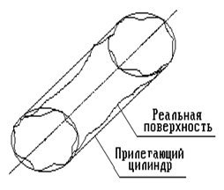 | 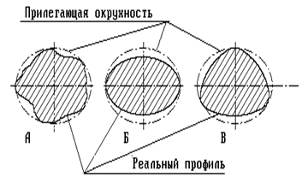
Рис.1. Отклонение от цилиндричности. | Рис.2. Отклонения от круглости. А – общий случай, Б – овальность, В – огранка.

Отклонения от профиля цилиндрической поверхности в продольном сечении показаны на рис. 3.

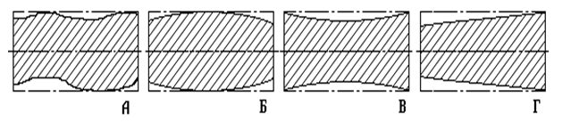
Рис. 3. Формы отклонений от цилиндричности в продольном направлении.
А – общий случай, Б – бочкообразность, В – седлообразность (талия), Г – конусность

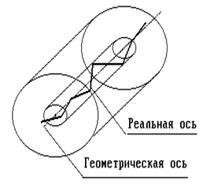 | Отклонение от прямолинейности оси в пространстве – это минимальное значение диаметра цилиндра, внутри которого располагается реальная ось поверхности тела вращения (см. рис. 4).
Рис.4. Отклонение от прямолинейности оси (линии) в пространстве

Отклонения формы плоских поверхностей
Отклонением от прямолинейности в плоскости называют наибольшее расстояние от точек реального профиля до прилегающей прямой. Это показано на рисунке 5.

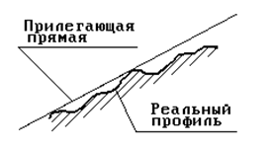 | 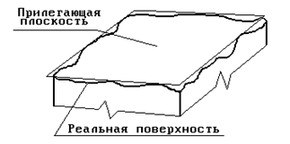
Рис. 5. Отклонение от прямолинейности. | Рис. 6. Отклонение от плоскостности.

На рис. 6 показано отклонение от плоскостности, определяемое наибольшим расстоянием от реальной поверхности до прилегающей плоскости.
Отклонением расположения поверхности или профиля называют отклонение реального расположения поверхности или профиля от его номинального расположения, задаваемого чертежом.
Отклонение от параллельности плоскостей показано на рис. 7, а, а отклонение от перпендикулярности – на рис. 7, б.

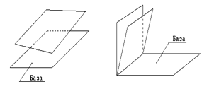 |  | 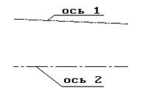
А | Б
Рис. 7. Отклонение расположения поверхности. А – отклонение от параллельности поверхностей, Б – от перпендикулярности. |  | Рис. 8. Отклонение от параллельности осей.

Отклонение от параллельности осей показано на рисунке 8, на котором базовая плоскость совпадает с плоскостью рисунка.
Отклонение от соосности относительно общей оси – это наибольшее расстояние между общей осью двух или нескольких поверхностей вращения, на рис. 9 – поверхностей отверстий.
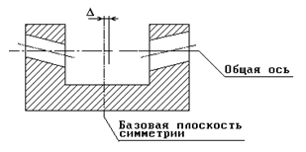
Рис. 9. Отклонение от соосности и отклонение от симметричности (Δ)

Отклонение от симметричности относительно базовой плоскости – наибольшее расстояние между базовой плоскостью симметрии рассматриваемой поверхности и реальной плоскостью симметрии. На рис. 9 это отклонение обозначено буквой «дельта» (Δ).
Перечисленные отклонения – это наиболее часто встречающиеся виды отклонений, в реальных условиях многие из них сочетаются вместе в пределах поверхностей одной детали. Некоторые суммарные отклонения формы и расположения поверхностей нормируются совместно, как например радиальное и торцевое биение и т.д.
Экспериментальная часть
Аппаратура и материалы: контрольная плита, стойка с индикатором, призма, образцовая деталь.
Ход работы.
Определение некруглости выполняется на приспособлении, показанном на рис. 10. Обмеряемую деталь 3 устанавливают на призму 2 и, поворачивая деталь, отмечают показания стрелочного индикатора 4 через каждые 20–30°. Затем таким же образом обмеряют деталь в сечении, расположенном на 10–15 мм от первоначального. Всего обмеряют 5–6 сечений.
Определение отклонения от профиля цилиндрической поверхности в продольном сечении.
На том же приспособлении, что и в предыдущем случае, призму с деталью перемещают под щупом индикатора вдоль оси детали, производя измерения через каждые 10–12 мм. Затем деталь поворачивают на 40–45° и вновь производят замеры. Обмеряют величину отклонений в 5–6-ти сечениях, как это показано на рис. 10.
При измерении некруглости образец поворачивают относительно горизонтальной оси, при измерении отклонения профиля – перемещают вдоль образующей образца.

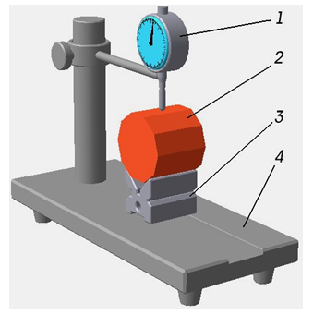 | 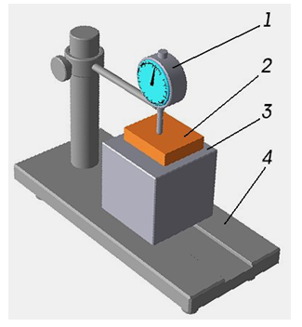
Рис. 10. Определение некруглости и отклонения профиля.  1 – стрелочный индикатор часового типа, 2 – образец, 3 – установочная призма, 4 – основание прибора. | Рис. 11. Определение неплоскостности.  1 – стрелочный индикатор часового типа на стойке, 2 – обмеряемая деталь, 3 – плоскопараллельная подставка, 4 – основание прибора

Определение неплоскостности по соприкасающейся линии выполняют, обмеряя призматическую деталь, установленную на основание приспособления с индикатором, как это показано на рис. 11.
Для облегчения контроля за перемещением детали под щупом индикатора на ее поверхности прочерчивают карандашом с помощью линейки прямую линию в направлении обмера. Показания индикатора снимают через каждые 10–12 мм.

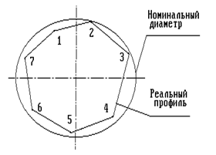 | При определении неплоскостности по соприкасающейся плоскости на поверхности детали наносят карандашом сетку из взаимноперпендикулярных линий с шагом 10–12 мм. Обмер плоскости детали производят вначале в продольном, а затем – в поперечном направлении.  На рис. 12 показан пример выполнения профиля поперечного сечения цилиндрической детали с отклонениями от цилиндричности.
Рис. 12. Схема (для примера) профиля цилиндрической поверхности в нормальной плоскости.

Результаты эксперимента заносят в таблицу измерений, которая должна содержать наименование определяемого отклонения.
Таблица
№№ | Координаты точки измерения, мм | Показания индикатора, мкм | Величина отклонения с учётом знака, мкм
Требования к отчету
Отчет должен содержать краткое описание теоретических сведений, порядок выполнения работы, протокол испытаний и вывод.
Протокол должен содержать следующие данные: наименование изделия; применяемое оборудование и приборы, таблицу результатов эксперимента, профиль обмеренной поверхности (сечения).

